**การนวดแผนโบราณ**

**ข้อควรปฏิบัติก่อนและหลังการนวด**

**แผ่นพับภูมิปัญญาท้องถิ่น**

**กลุ่มนวดแผนโบราณ**

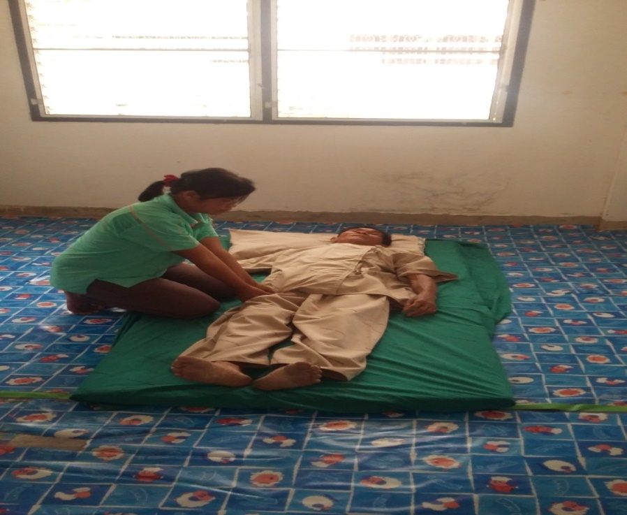

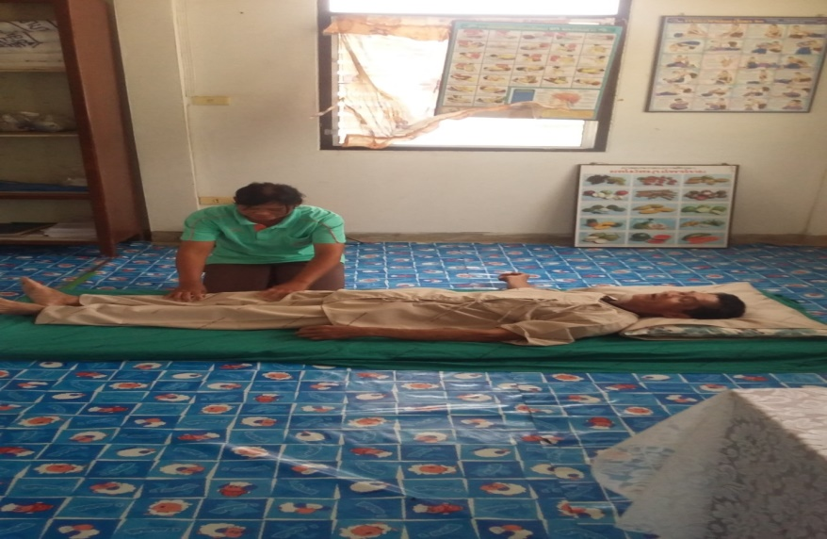



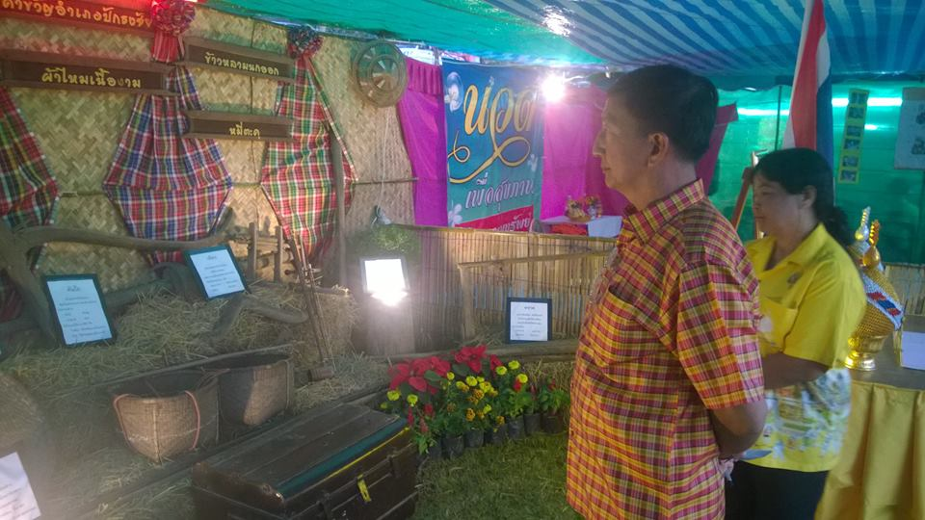 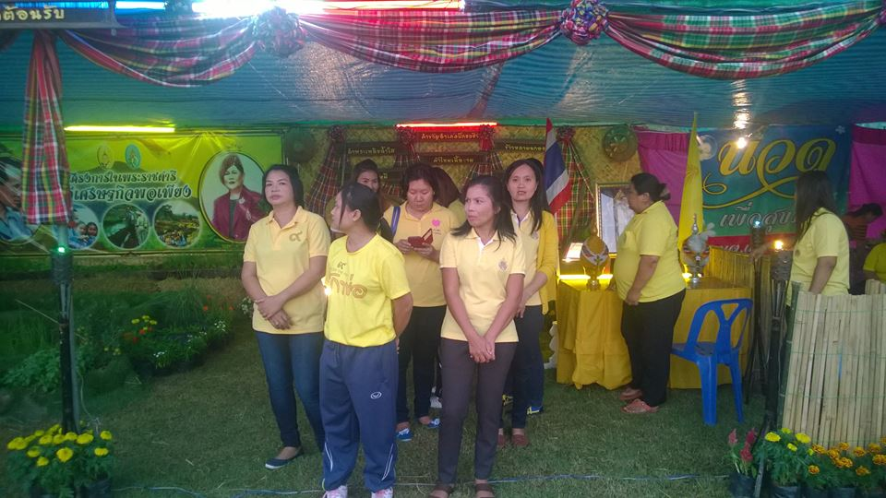

**ก่อนการนวด**

1. ควรแจ้งให้หมอนวดทราบถึงโรคประจำตัว หรือจุดที่มีปัญหา เช่น ความดันโลหิตสูง หรือต่ำ โรคเบาหวาน เป็นต้น

2. ควรนวดหลังจากรับประทานอาหารมื้อหนักอย่างน้อยประมาณ 1 ชั่วโมง หากเป็นอาหารว่าง เช่น กาแฟ ขนม หรือผลไม้เพียงเล็กน้อย อย่างน้อยประมาณ 30 นาที

**หลังการนวด**

1. หลังการนวดไม่ควรอาบน้ำทันที

2. ควรดื่มน้ำอุ่นหรือน้ำอุณหภูมิปกติ หลังการนวด

3. ควรพักผ่อนหลังการนวด

**บ้านเก่านางเหริญ หมู่ที่ ๕**

**ตำบลเกษมทรัพย์ อำเภอปักธงชัย**

**จังหวัดนครราชสีมา**

**ข้อห้าม**

**ในการนวดแผนไทย**

**การนวดแผนโบราณ**

ในกรณีที่มีอาการเหล่านี้ ห้ามทำการนวดแผนไทย อาจเกิดอันตรายได้

1. โรคติดเชื้อ  มีไข้  ครั่นเนื้อครั่นตัว มีไข้มากกว่า 38 องศาเซลเซียส ปวด บวม แดง ร้อน  
2. โรคผิวหนัง เพราะจะทำให้เชื้อแพร่ออกไปบริเวณอื่น และแพร่มาสู่ผู้นวดด้วย  
3. ขณะมีอาการอักเสบ เพราะจะทำให้การอักเสบมากขึ้น  
4. กรณีเดินทาง ทางอากาศระหว่างประเทศ จะสามารถนวดได้หลัง 48ชั่วโมง                               
5. บริเวณที่มีบาดแผลห้ามนวด อาจทำให้แผลซ้ำ หรือแผลปริแยก  
6. บริเวณที่เป็นมะเร็ง จะทำให้มะเร็งแพร่ออกไป

1. การนวดยืด ดัด ลักษณะการนวดแบบนี้คือ การยืด ดัดกล้ามเนื้อ เส้นเอ็น พังผืด ให้ยืดคลาย

2. การนวดแบบจับเส้น ลักษณะการนวดคือ การใช้น้ำหนักกดลงตลอดลำเส้นไปตามอวัยวะต่าง ๆ การนวดชนิดนี้ต้องอาศัยความเชื่ยวชาญของผู้นวด ซึ่งได้ทำการนวดมานานและ สังเกตปฏิกิริยา

ของแรงกดที่แล่นไปตามอวัยวะต่าง ๆ

3. การนวดแบบกดจุด ลักษณะ การนวดคือ การใช้น้ำหนักกดลงไปบนจุดของร่างกาย การนวดนี้เกิดจากประสบการณ์ และความเชื่อว่าอวัยวะของร่างกายมีแนวสะท้อนอยู่บนส่วนต่าง ๆ และเราสามารถกระตุ้นการทำงานของอวัยวะนั้นโดยการกระตุ้นจุดสะท้อนที่อยู่ บนส่วนต่าง ๆ บนร่างกาย

การนวดไทยเป็นทั้งศาสตร์และศิลปะที่มีมาแต่โบราณ เกิดจากสัญชาตญาณเบื้องต้นของการอยู่รอด เมื่อมีอาการปวดเมื่อยหรือเจ็บป่วยตนเองหรือผู้ที่อยู่ใกล้เคียงมักจะลูบไล้บีบนวดบริเวณดังกล่าว ทำให้อาการปวดเมื่อยลดลง เริ่มแรกๆ ก็เป็นไปโดยมิได้ตั้งใจ ต่อมาเริ่มสังเกตเห็นผลของการบีบนวดในบางจุด หรือบางวิธีที่ได้ผลจึงเก็บไว้เป็นประสบการณ์ และกลายเป็นความรู้ที่สืบทอดกันต่อๆ มา จากรุ่นหนึ่งไปสู่อีกรุ่นหนึ่ง ความรู้ที่ได้จึงสะสมจากลักษณะง่ายๆ ไปสู่ความสลับซับซ้อน จนสามารถสร้างเป็นทฤษฎีการนวด จึงกลายมาเป็นศาสตร์แขนงหนึ่งที่มีบทบาทบำบัดรักษาอาการและโรคบางอย่าง